

Gráficas Computacionales

**Examen Parcial 1**

María Fernanda Hernández Enriquez

*A01329383*

Jueves 19 de Septiembre del 2019

### Introducción_______________________________________

Este documento describe le proceso de cómo fue desarrollar un proyecto usando solamente glPoint para formar objetos gráficos en 2D y que estás se movieran. Con el objetivo de recrear nuestras propias librerías para crear formas y animaciones dentro de un espacio. Aplicando conocimientos de programación orientada a objetos, se crearon seis clases. Una clase matriz para las operaciones de traslación, escalamiento y rotación de todas las figuras. Una clase punto y una clase línea para poder crear las formas, aquí no se usó gLines. Para el dibujo de las líneas se usó el algoritmo del punto medio. Finalmente, se crearon las clases cuadrado, triángulo y circulo para dibujar los respectivos objetos en 2D.

### Conceptos ________________________________________

Se desarrollaron conceptos en dos áreas a la hora de hacer el proyecto. La primera es que tuve que recordar muchos conceptos de algebra lineal de acuerdo con las matrices. Me puse a leer y hacer unos cuantos ejercicios para poder entender como se hacía la traslación, escalamiento y rotación. Por otro lado, nunca había hecho clases en c++, por lo que tuve que investigar cómo usar un #ifndef TRIANGLE_H #define TRIANGLE_H, por ejemplo, para mi programa no duplicara ese include de una librería.

### Experimentos_______________________________________

Primero empecé creando la clase matriz, porque se me hacía la parte más complicado y es la que tenía más valor y peso del proyecto. Para ser sincera, se me dificultó mucho- Por lo que en un breve resumen escribiré lo que hice. Empecé programando la clase matriz con sus respectivas. Probé que las operaciones salieras correctamente antes de empezar a dibujar en la pantalla. Al parecer estaba bien, así que empecé con las clases del cuadrado y triángulo y cuando quise dibujarlo, esto fue lo que paso.

Esto sucedia simplemente para la traslación así que me puse a leer más sobre la fórmula, y después de muchos intentos creía que mi clase matriz estaba mal y el hecho es que mi diseño estaba mal implementado. Así decidí crear un objeto matriz dentro de cada una de las figura y se iba usar para cada uno de los puntos.

Tuve que tomar papel y dibujr lo que quería hacer, entender donde quería los puntos de las figuras y como los iba a dibujar. Así como empecé a diseñar mis clases.

También me puse a revisar que cada una de las matrices hiciera las operaciones correctas, y los puntos fueran en los lugares correctos, tampoco para no confundir el punto pivote. Punto que se me complico a la hora escalar. Muchas veces cuando quería escalar, mi figura rotaba, se trasladaba y rotabda. Después de muchas revisiones en los puntos que se guardaban después de las operación logré obtener mis funciones correctas.

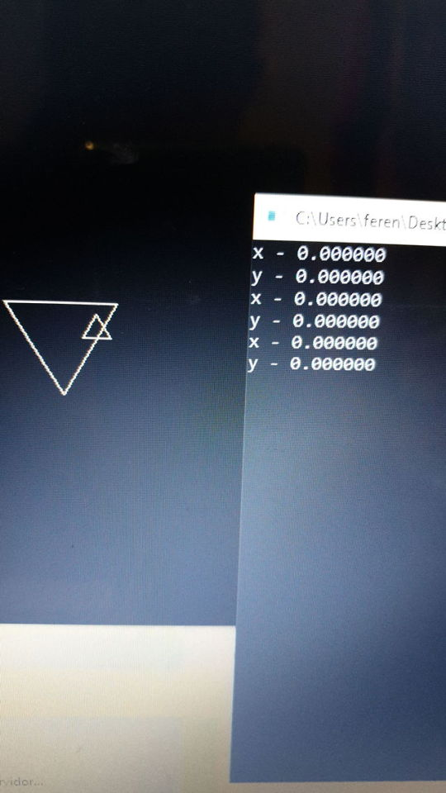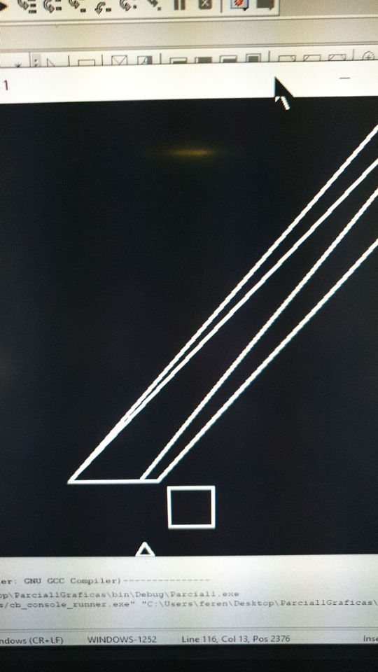

E igualemente con la clase triangulo, sólo se tenia que reducir un punto desde la clase cuadrado. Sin embargo, los ´puntos no se guardaban de manera correcta. Pero al final, las funciones de trasladar, escalar y rotar funcionaron de manera correcta, como muestra en la imagen del lado izquierdo. Mi objeto se movió como se le fue indicado. Y de aquí sólo faltaba hacer que se movieran usando display y un contador.

### Diseño ________________________________________

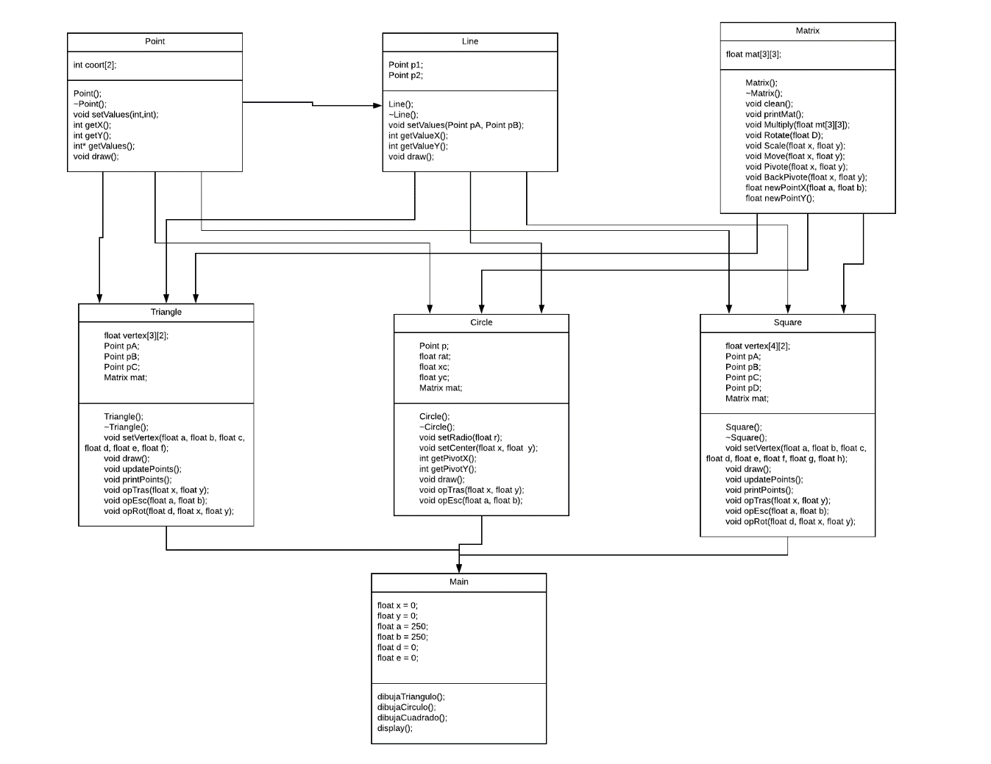

### Conclusión_________________________________________

En mi opinión, para este tipo de proyecto en donde se crean objetos y clases, en necesaria una planeación antes de empezar a escribir código. Ya que muchas veces los tipos de variables no son los mismos, o dejamos de utilizar programación orientada a objetos. Tener un diseño previo de lo que queremos construir hace que mejore nuestro proyecto y la forma en la que lo vamos a programar. Además, con esta tarea, aprendí como es que puede dibujar cualquier figura usando matemáticas simples. Con algunos cálculos puedes hacer animaciones de cualquier figura.